学生学号 | 0121615710203 | 实验课成绩

武汉理工大学
学 生 实 验 报 告 书

课 程 名 称
开 课 学 院 计算机科学与技术学院
指 导 老 师
学 生 姓 名
专 业 班 级

2017 — 2018 学年 第 一 学期

实验课程名称：
实验项目名称 | 学生信息管理系统 |  |  | 实验成绩
实验者 | 吴灿柳 | 专业班级 | 计算机m1603 | 组别 | 第一组
同组者 | 刘梦媛，李兀立，王靖阳 |  |  | 实验日期 | 2017年10月17 日
第一部分：实验分析与设计（可加页）
- 实验内容描述（问题域描述）

- 实验内容与设计思想

三、实验使用环境

实验采用了 Microsoft Visual Studio 2015 与 MySql 5.1开发。
用MFC可视化编程的方式编写用户界面。
类关系图可参考附件。

程序编写思路如下：
StudentManagementSystem 类为进程入口。
DBInterface 类为数据库操作接口。
Student 类为学生的数据类。

StudentManagementSystem::InitInstance() 函数会调用
DBInterface::connect()链接数据库。若失败，结束程序。
若成功，调用对话框 InformationList 类。该类初始化时调用DBInterface::query_student()获得的数据用于刷新对话框中的学生列表。
InformationList的update按钮和delete按钮分别会调用DBInterface::query_student()和DBInterface::delete_student()
InformationList 的add按钮和 modify 按钮分别会打开AddStudent对话框和QueryStudent对话框。AddStudent 通过DBInterface::add_student()来增加学生数据。QueryStudent通过DBInterface::modify()来修改学生数据。

第二部分：实验调试与结果分析（可加页）
一、调试过程（包括调试方法描述、实验数据记录，实验现象记录，实验过程发现的问题等）

二、实验结果及分析（包括结果描述、实验现象分析、影响因素讨论、综合分析和结论等）

三、实验小结、建议及体会
用例说明 | 输入数据 | 预期结果 | 测试结果
链接数据库 |  | 成功链接数据库 | 正确
主界面功能 |  | 显示没有学生信息 | 正确
添加学生功能 | ID：123姓名：吴灿柳  年龄：100 手机号码：13111111111 住址：中国湖北省武汉市 | 添加成功 | 正确
查询学生信息功能 | 要查询的ID：123 | 成功查询 | 正确
修改学生信息功能 | 年龄：102 | 成功修改信息 | 正确
删除功能 | 选择要删除的学号，点击删除按钮 | 成功删除 | 正确

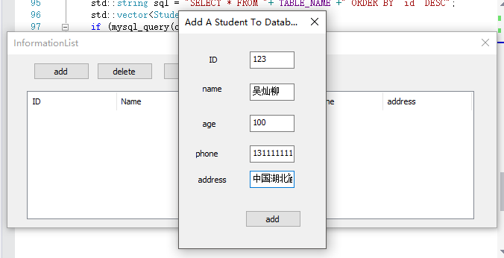
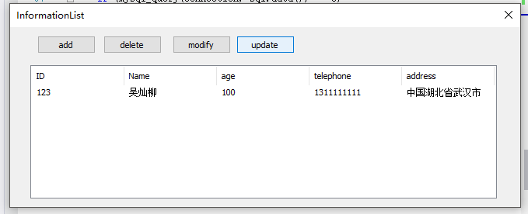
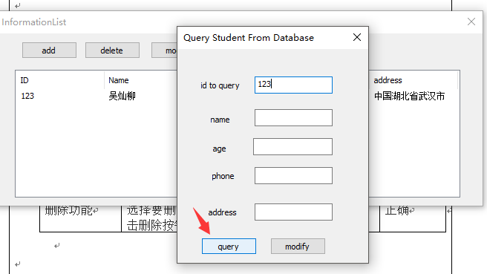
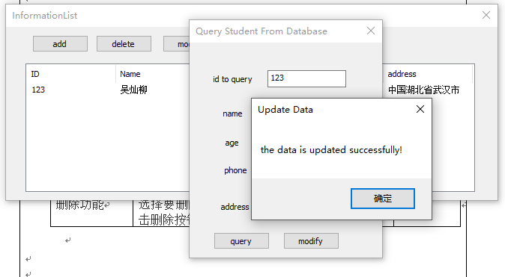
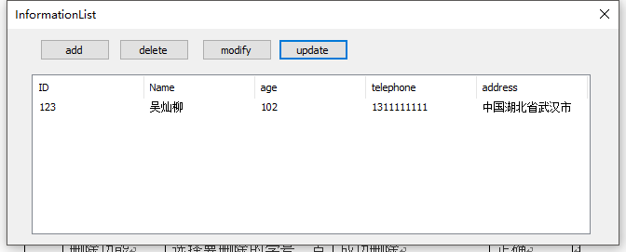

如图，调试结果一切正常。程序可以正常执行其期望的功能呢

数据库信息
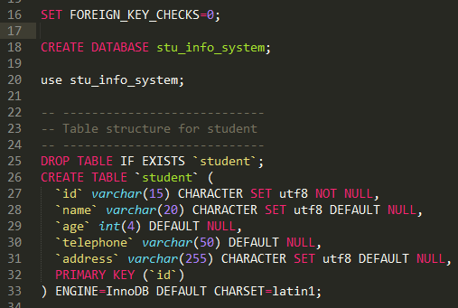
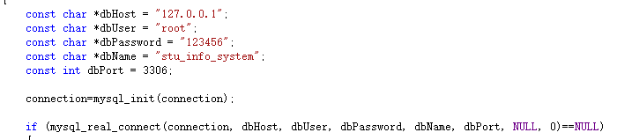

编写代码体会与心得。可视化MFC的编程比较简单，可以很快生成所需的轻量级的界面代码。但链接数据库的代码方面由于对数据库不够熟悉还是走了不少弯路，也查了很多资料。
链接MySQL 需要注意，要成功使其start service。
然后在项目代码中，链接数据库mysql_real_connect(connection, dbHost, dbUser, dbPassword, dbName, dbPort, NULL, 0)，要对准好数据库密码，端口。

在其他的mysql_query函数调用中，则要注意写对表单名称，对应好数据中的表单名称。另外，也要注意这些数据库函数的返回值。比如mysql_query()返回0才是表示成功获取数据。若不返回0，反而表示没有成功获取数据。

